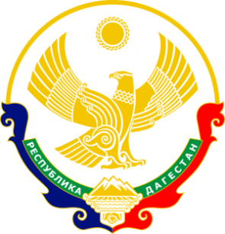

МИНИСТЕРСТВО ОБРАЗОВАНИЯ И НАУКИ

РЕСПУБЛИКИ ДАГЕСТАН

**МКОУ «Чанкурбенскаясош»**

Россия, Республика Дагестан, 368207 Буйнакский район сел. Чанкурбе, chancurbe_school@mail.ru

№________ «__2___»_ноябрь 2020г__

План

Мероприятий ко Дню народного единства 4 ноября 2020 -2021 уч. года

в МКОУ « Чанкурбенская СОШ »

|  |  |  |  |  |  |
| --- | --- | --- | --- | --- | --- |
| № | Название мероприятии | Класс | Кол-во  уч-ся | Сроки | Ответственный |
| 1 | Обшешкольное мероприятие на тему: «4 ноября -День народного единства» | 7 | 21 | 29.09 | Акбулатова И И. |
| 2 | Открытый уроки на тему: «Роль Минина и Пожарского в освобождении России»; | 5-9 | 13 | 30.10. | Классный руководители  Акбулатова И И |
| 3 | Открытый урок : «Минин и Пожарский - национальные герои». | 8 | 16 | 28.10. | Меджидов М.М. |
| 4 | Классные часы: «День народного единства»; «Мы дружбою народов сильны». | 1-4 | 14 | 20.10. | Классный руководители |
| 5 | Конкурс детского рисунка, посвящённый Дню народного единства**»** | 1-8 | 14 | 29.10. | Акбулатова И И |
| 6 | Книжная выставка «Сыны Отечества, освободившие Россию»; «Мы вместе сильны! Мы едины!» |  | 14 | 20.10. | Библиотекарь |

Зам по ВР Алиев М М

Информация о проведенных мероприятиях ко Дню народного единства.

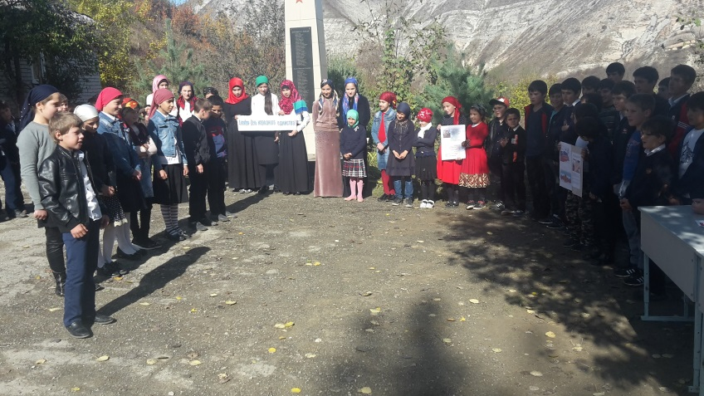

29.10.Акбулатова И. И. провела в Общешкольное мероприятие на тему: «4 ноября -День народного единства».

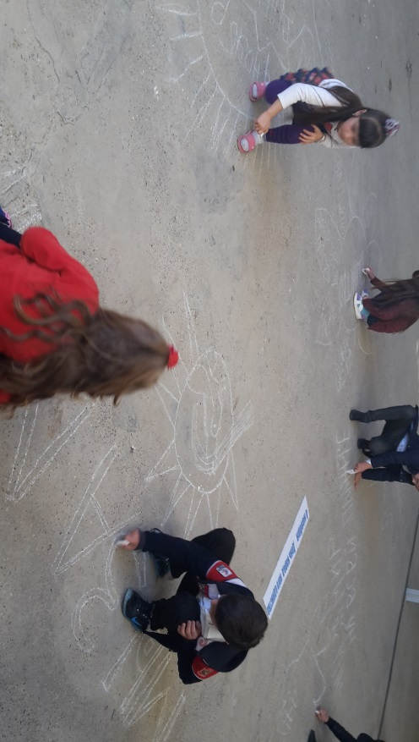

Конкурс детского рисунка, посвящённый «Дню народного единства**».**

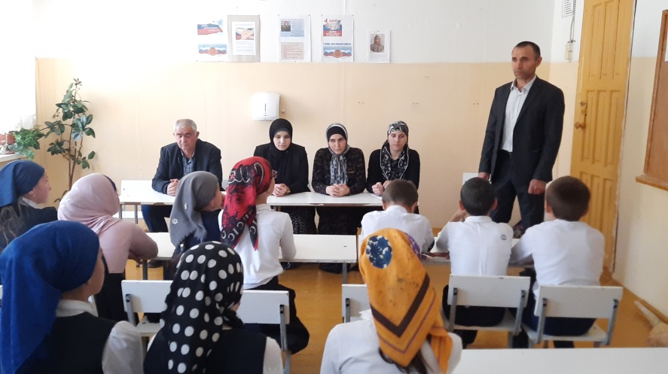

30.10.Меджидов М.М. открытый урок на тему: «Роль Минина и Пожарского в освобождении России».